Участие в творческих дистанционных конкурсах
Занятие творчеством помогает людям переместиться в мир, где нет рамок и ограничений, творчество служит человеку для его саморазвития, самовоспитания и самообучения. Творчество это созидательная энергия, которая направлена на его личностный рост, соприкосновение с душевной гармонией своей и других людей, реализацию собственной индивидуальности. Творческие люди, остаются творческими в любое время и при любых обстоятельствах. Сейчас, когда мы вынуждены сидеть дома из – за ситуации с коронавирусом, ребята нашей школы приняли участие в нескольких конкурсах, которые объявили детские образовательные порталы «Почемучка» и «Любознака».
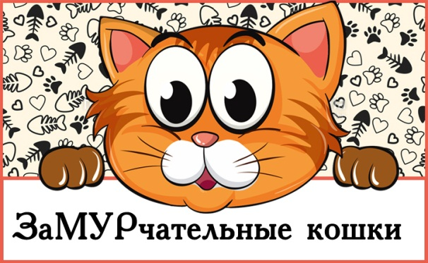
III Всероссийский детский творческий конкурс "ЗаМУРчательные кошки».
1 Марта празднуется Международный День Кошек. На протяжении многих сотен лет кошки живут рядом с человеком. И мало найдётся в мире людей, которые останутся равнодушными к этим пушистым, ласковым и умным животным. Они приносят нам радость, дарят свое тепло и только своим присутствием уже делают нас счастливыми! Ребята сделали кошек своими руками и получили заслуженные награды.
Исакова Наталья, 4 класс, 1место, Остапенко И., 2класс, 2место,
Максимова Н., 11 класс, 1 место, Мангалова А., 2 класс, 2место,
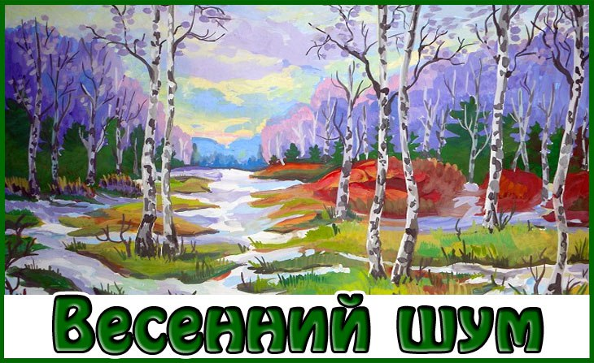
Симонова В., 5 класс, 1место
II Международный творческий блиц-конкурс для детей и педагогов "Весенний шум"
Вот и пришла к нам весна. Скоро запоют ручейки, зачирикают птички, и природа начнёт просыпаться после зимнего покоя. Предлагаем Вам в этом конкурсе нарисовать или смастерить пробуждение природы. На конкурс принимаются работы посвященные животным, растениям, птицам, деревьям, природе, в общем, в следующих номинациях.
Симонова В., 5класс, 1место, Максимова Н., 11 класс, 1место
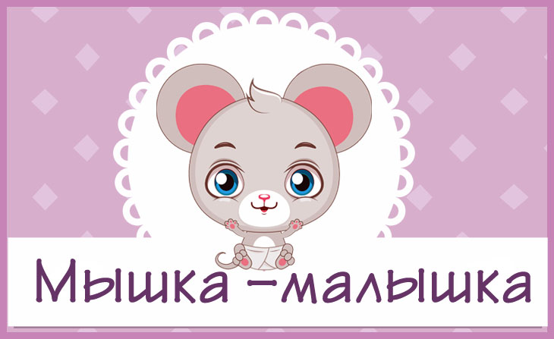
Всероссийский творческий конкурс для детей и педагогов "Мышка-малышка"
Многие при упоминании мышек начинают нервно оглядываться по сторонам в поисках представительниц семейства грызунов и "путей отхода" в случае их появления. Такова реальность. Удивительно, но эти очаровательные миниатюрные создания порой наводят много шума. Причину понять сложно. Возможно стремительность, неуловимость животных немного озадачивает людей. Но стоит поближе познакомиться с милыми существами, и эмоции меняются с минуса на плюс! Символ 2020 года – мышь. Ребятам, учувствовавшим в этом конкурсе, хотелось показать, что мышей не стоит бояться, они очень даже симпатичные, и им это удалось.
Остапенко И., 2 класс, 1место Максимова Н., 11 класс, 1 место

Организатор и куратор этих конкурсов учитель технологии, библиотекарь Максимова Е.В.

